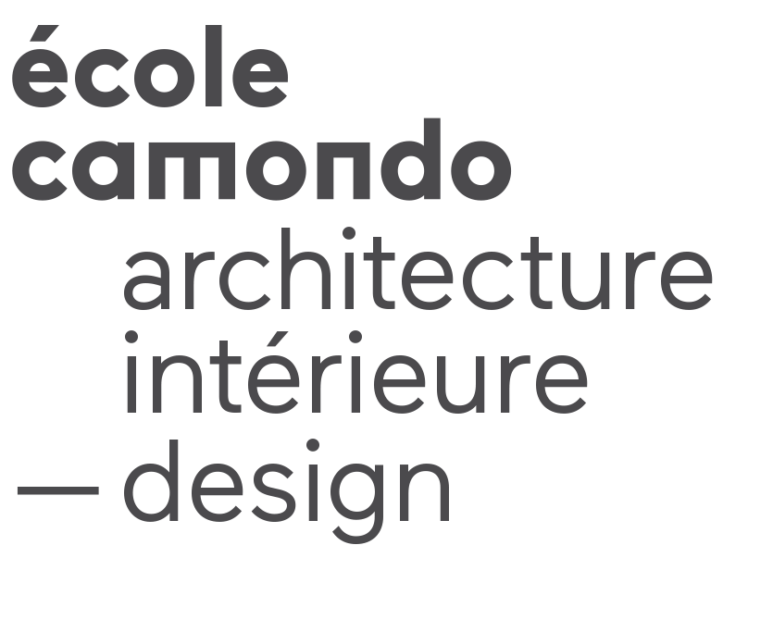
Année 4 et 5 | Sem 2 | Cours électif | 24 heures

Les nouveaux environnements d'apprentissages, apprendre par l’ambiance

Nom et qualité du ou des enseignants
Paul EMILIEU MARCHESSEAU est diplômé de l’école Camondo et fondateur de Paul Emilieu Studio et du groupe DANT qui développe et participe à la création de projets à la croisée des disciplines de l’architecture, du design et de la recherche.

Format du cours
Cours électif de 24h (6 sessions de 4h)

Langue d’enseignement
Français

Descriptif du cours / Programme
Le cours se déroulera en 6 sessions de 4 heures chacune. Chaque session est divisée en deux parties, un quart étant consacré à la théorie et les trois quart restant à des ateliers pratiques permettant la réalisation en cours, de la présentation finale.

Objectifs
L’objectif du cours est de comprendre les enjeux et mécanismes de construction d'ambiances et d'environnements, appliqués à la question des apprentissages et des transmissions de savoirs. Le cours s’attache à faire comprendre l'influence de l'ambiance sur nos pratiques individuelles et collectives, et à approfondir le travail sur un environnement spécifique en petits groupes.

Comprendre les enjeux contemporains d'ambiance : les rapports entre imaginaires, apprentissages et ambiance/expérience
L’étudiant doit être capable de comprendre les moyens de construction des imaginaires collectifs par la modélisation d'ambiances et d'expériences. Il doit également être capable de distinguer les notions d'environnement, d'ambiance et de milieu pour aborder au mieux les mutations architecturales en cours dans notre société.

Acquérir une compréhension des environnements d'apprentissage :
L'apprentissage prend aujourd'hui des formes variées qu'il est nécessaire de comprendre pour aborder les transformations digitales et environnementales contemporaines. A la suite des séances, l'étudiant devra être capable de s'approprier les différents environnements et appareils d'apprentissages contemporains (Espace, MOOC, Wiki, jeux de facilitation, jeux vidéo, data visualisation...etc).

Nature des exercices

Apprendre à construire une connaissance commune :
Lors de l'atelier l’étudiant sera invité à développer des outils et des connaissances autour de la création de savoir et de projets communs. (Voir jeux type : 27eme régions, Nod-a, Co-Design it!, Collectif Bam...)

Travailler avec des profils interdisciplinaires dans chaque projet :
Aborder la création des environnements d’apprentissage de demain se fera nécessairement en collaboration avec des disciplines extérieures au domaine de l’architecture d’intérieur et du design. Lors de l'atelier les étudiants pourront échanger, autour des sujets d'apprentissages, avec différentes personnalités invitées.

Personnalités envisagées :
Séance 2 : Collectif Bam ou Greg Serikoff - fondateur de Co-design IT
Séance 3 : Marin Schaffner- ethnologue et Mai-liên Nguyen Duy -Make Sense
Séance 4 : Antonin Léonard - Oui Share au sujet du Ouishare Fest 2018 sur l'école.
Séance 5 : Antony Masure - chercheur en design

Modalités d’évaluation
Le travail fourni lors des ateliers fait l’objet d’une évaluation continue et finale. L’assiduité et la participation font partie des éléments évalués. La qualité de la réalisation des travaux rendus est un élément déterminant de l’évaluation.

